Практикум_WinForms.pdf

Лабораторная работа 6. Графика и анимация в формах

Упражнение 1. Вывод графика функции

Создание интерфейса приложения

GroupBox

TextBox

Panel

Button

окно и функция будет такой: y = sin(a*x) + sin(b*x)

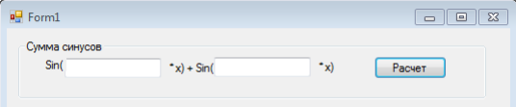

Создание функции y = sin(a*x) + sin(b*x)

класс Operation

Реализация вывода графика функции

обработчик события Paint

должен отобразиться график функции с начальными параметрами

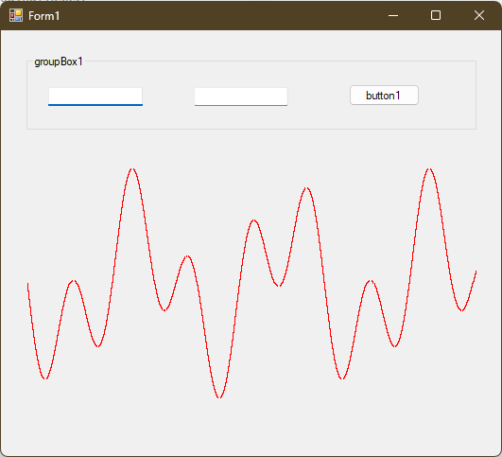

и поближе

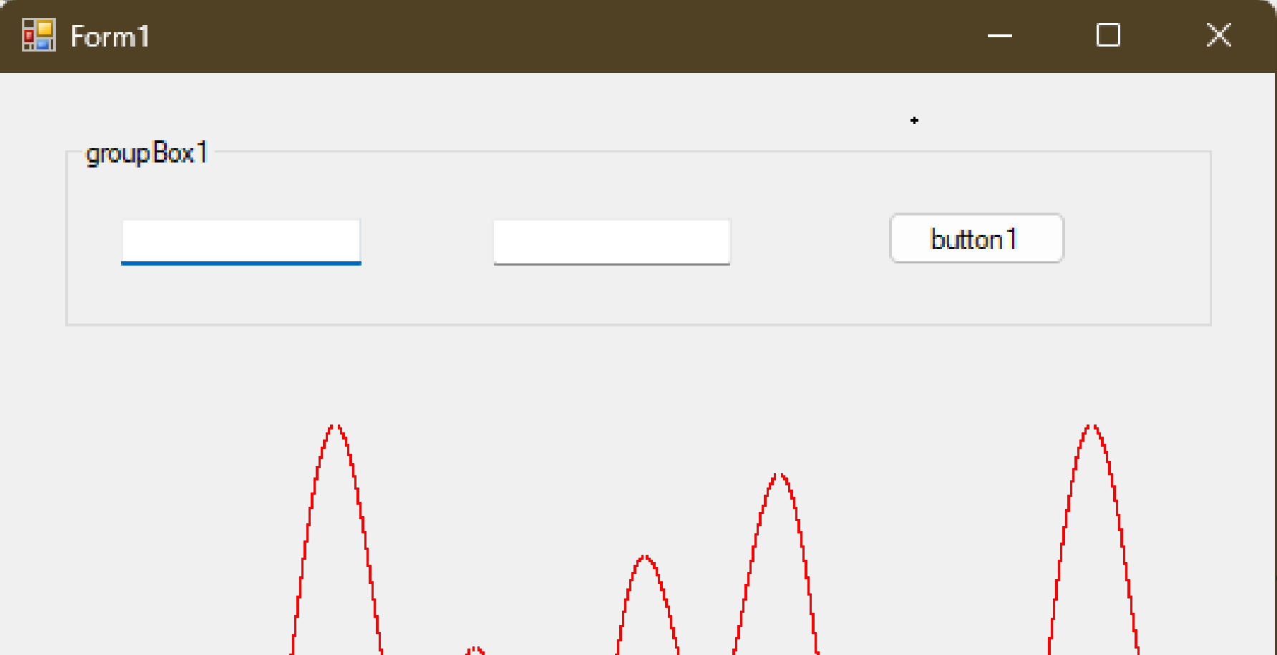

Реализация ввода новый параметров функции

обработчик события Click

Введите новые параметры и проверьте, что новый график отобразился

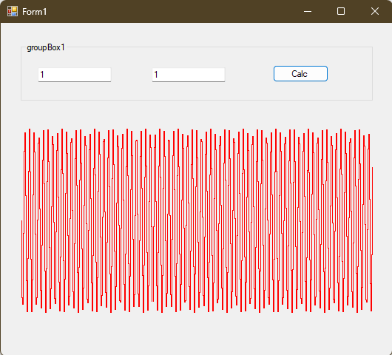

Реализация ввода новых параметров с помощью окна диалога

старая форма

Button

новая форма

TextBox

TextBox

Button

ошибочка

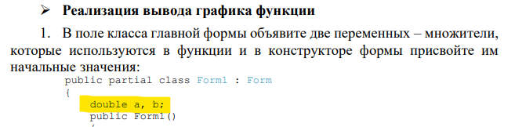
локальный параметер не становится полем класса
просто публичным

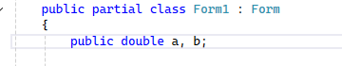

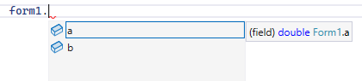

Откройте второе окно и введите новые параметры

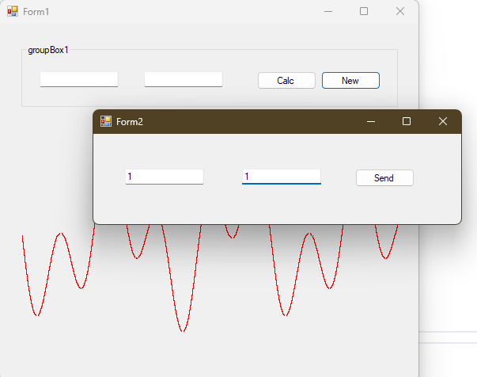

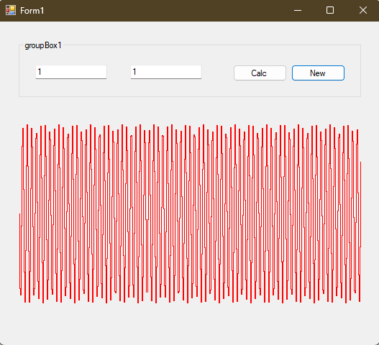

Упражнение 2. Реализация анимации

Создание интерфейса приложения

Timer

метод реализующий перемещение фигуры и отскок от стен

метод реализующий графическую фигуру

Мячик должен перемещаться в рамках формы и отскакивать от стен

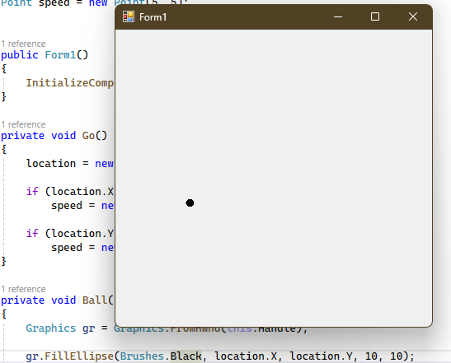

CheckBox

обработчик события включать и останавливать таймер

Включите флажок и мячик начнет двигаться

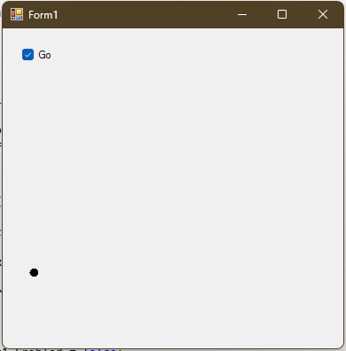

Упражнение 3. Использование компонента Chart

Создание интерфейса приложения

Panel

Chart

библиотеки классов MS Chart Control

GroupBox

RadioButton

Моделирование данных

Настройка компонента Chart

отображение данных о скорости ветра

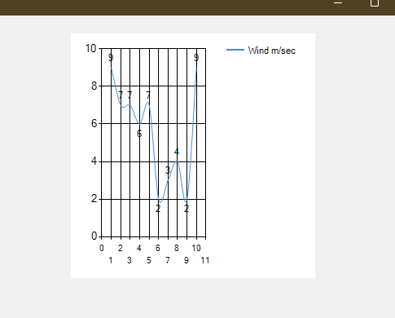

Реализация выбора отображаемых данных

метод, принимающий два параметра

события выбора переключателей данных влажности и температуры

Проверьте отображение данных

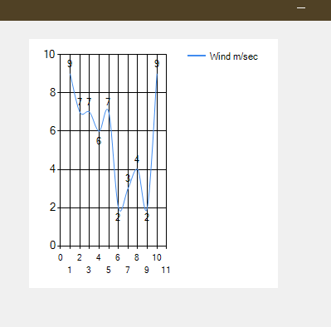

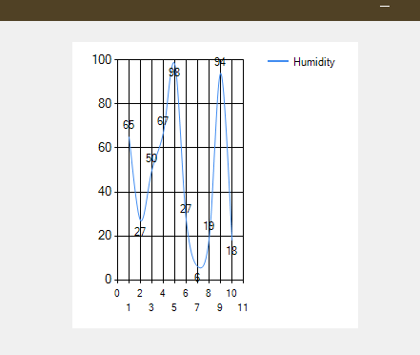

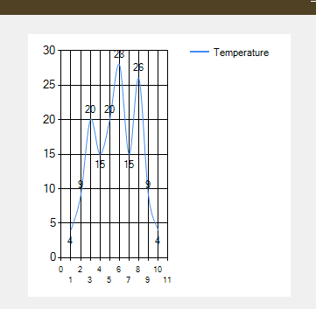

заменить код конструктора на вызов метода chartPlot

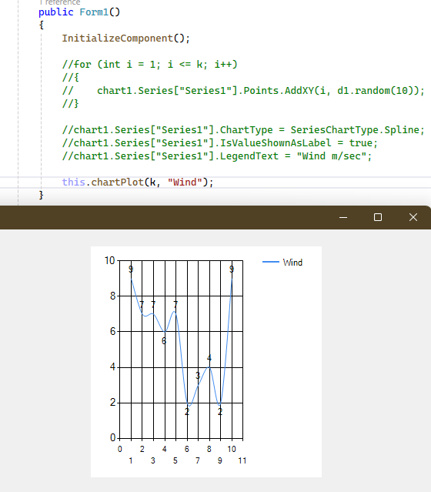

CheckBox

Проверьте отображение данных

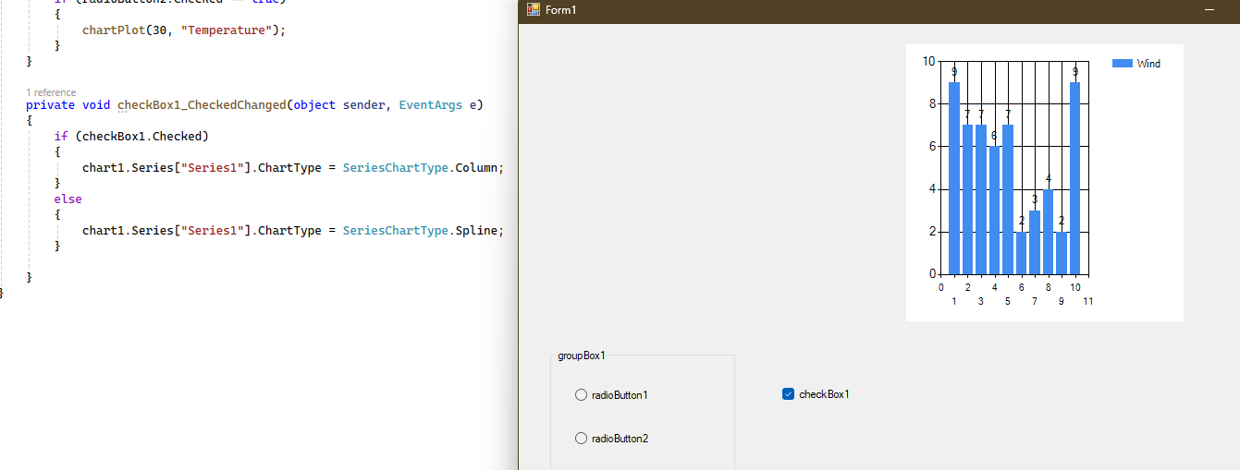

не понимаю, зачем нужна была Panel

